ZPRAVODAJ 2017
obce Hlavatce
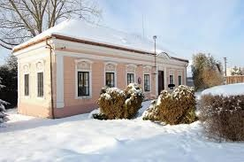
Vážení spoluobčané,
rok uběhl, a tak Vás v letošním zpravodaji v krátkosti seznámím s tím, co se podařilo v roce 2017 a co chystáme pro rok 2018.
Rok 2017 začnu rekonstrukcí veřejného osvětlení. Toto probíhalo dle plánu a dokončeno bude do konce ledna 2018. Dále v roce 2017 byla dokončena a zkolaudována garáž pro hasičské auto. Proběhla rekonstrukce výdejny stravy v mateřské škole. Na konci tohoto roku jsme z hygienických důvodů započali s rekonstrukcí kuchyně v multifunkčním objektu. Je to akce, která bude dokončena do konce roku 2017. Od 1.1.2018 začne provozovat vývařovnu jídel nový nájemce.
Nyní bych se rád zmínil o protipovodňových opatřeních. V katastru obce Debrník v současné době probíhají komplexní pozemkové úpravy. Po dohodě s pozemkovým úřadem v Táboře se podařilo zařadit tento námi započatý projekt do pozemkové úpravy, takže ji bude financovat stát. Rovněž komunikace budou vypořádány finančně i majetkově (pozemky) v rámci této úpravy. Vzhledem k tomu, že v roce 2018 by měly započít komplexní pozemkové úpravy v katastrech obcí Hlavatce a Vyhnanice, budeme se snažit, abychom i zde dosáhli zařazení těchto projektů do pozemkové úpravy.
Započatá rekonstrukce obecní budovy v Debrníku nebude bohužel dokončena do konce roku 2017 (z důvodu pozdního započetí stavby), ale protáhne se do dubna roku 2018.
Ve Vyhnanicích byly zaměřeny pozemky v jižní části obce a jsou připraveny k výkupu pro rok 2018. Nyní se zmíním o hlavních připravovaných akcích pro rok 2018.
Ve Vyhnanicích proběhne oprava obecních budov a jak jsem již zmínil, vykoupíme pozemky pro zbudování nové místní komunikace v jižní části obce. Při posledním náporu větru bohužel došlo na katastru obce Vyhnanice v obecním lese k vyvrácení pěti až šesti set kubíků dřeva. Zpracování polomu proběhne od prosince 2017 do února 2018.
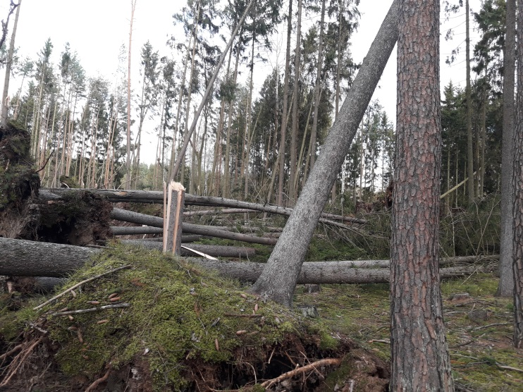
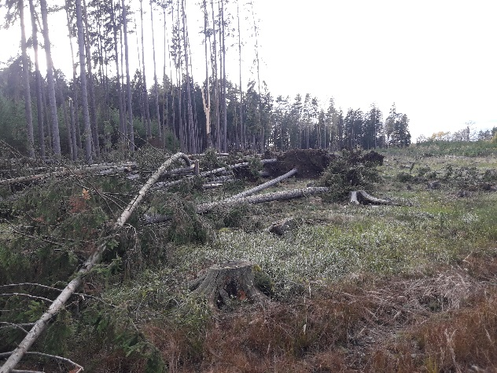

V obci Debrník jsme vzhledem k připravovanému projektu firmy E-ON (uložení vedení nízkého napětí do země) zadali vypracování projektu pro nové veřejné osvětlení. Předpokládám, že samotná realizace stavby se uskuteční v roce 2019. Dále bude zhotovena nová větev kanalizace ke stavebním parcelám v západní části obce.
V Hlavatcích na konci ledna bude dokončeno veřejné osvětlení. Zbývající část veřejného osvětlení v „Chalupách“ by měla být zrealizována v průběhu roku 2018. Další akcí bude zbudování prodloužení místní komunikace ke stavebním parcelám v severozápadní části obce. Do rozpočtu obce je rovněž zařazena rekonstrukce návesního rybníka „Stadion“. Nejdůležitějším úkolem zůstává provozování veřejného vodovodního řádu. Vzhledem k narůstajícímu počtu nových odběratelů se samozřejmě navyšuje i spotřeba pitné vody. Je důležité, aby všichni občané pravidelně kontrolovali své vodovodní přípojky a spolupracovali tak nejen při hledání poruch, ale hlavně předcházeli haváriím.
Jaroslav Boháč, starosta obce
Narodili se tito noví občánci:
Jan Boháč, Ema Pospíšilová, Marie Tomšová, Rozárka Koblasová, Aneta Dvořáková

V letošním roce slaví svá jubilea tito občané:

Sviták Ladislav 95
Vondruška František (Hlavatce 11) 70
Thelen Ivan 75
Dvořáková Marie 85
Broukal Karel 70
Hrušková Jana 70
Pilař František 70
Kmošek Miroslav 70
Hejtmánek Věroslav 70
Mareš František 80
Zemanová Marie 80
Šimák Josef 80
Megis Anton 70
Paták Ladislav 85
Janáková Marie 70
Mašek Vladislav 80
Šedivý Jaroslav 85

Hospodaření obce v roce 2017 a investiční záměry v rozpočtu 2018

Vážení spoluobčané, v následující tabulce budete mít možnost podívat se na hospodaření obce v roce 2017 a porovnat ho s předchozími roky a s rozpočtem na rok 2018.

Skutečnost: (Kč) | 2013 | 2014 | 2015 | 2016 | 2017* | rozpočet 2018
Příjmy | 8 469 660 | 7 900 209 | 8 592 569 | 7 968 736 | 6 607 618 | 7 594 200
z toho dotace | 1 011 135 | 392 371 | 1 110 783 | 317 000 | 93 000
Výdaje | 6 335 308 | 8 496 946 | 5 792 716 | 6 506 905 | 5 747 739 | 11 535 300
Výsledek | 2 134 352 | -302 663 | 2 767 646 | 1 592 362 | 1 091 313 | -3 941 100
stav na účtech k 1.1. | 4 483 381 | 6 617 733 | 6 315 070 | 9 082 717 | 10 675 079
stav na účtech k 31.12. | 6 617 733 | 6 315 070 | 9 082 717 | 10 675 079 | 11 766 392
Rozdíl | 2 134 352 | -302 663 | 2 767 647 | 1 592 362 | 1 091 313
 |  |  |  |  | * údaje 2017 jsou k 31. 10. 2017

Z tabulky je patrné, že do konce října jsme v plusových číslech, ale k velkým platbám (rekonstrukce hospody Debrník, veřejné osvětlení Hlavatce, rekonstrukce kuchyně v MO) dojde ještě do konce roku 2017.
V roce 2017 jsme realizovali, nebo respektive ještě realizujeme jednu velkou akci, kterou jsme neměli v plánu na rok 2017 a tou je rekonstrukce školní jídelny, kterou již po letech bylo nutno přizpůsobit současným hygienickým normám. Změnou provozovatele to byla zároveň i nutnost. Další neplánovanou akcí byla úprava bývalé knihovny ve Vyhnanicích pro potřeby zřízení keramické dílny. Paní Helena Lauterkrancová tam povede kurzy keramiky pro občany obcí Hlavatce, Vyhnanice a Debrník.
Ke konci roku 2017 se povedlo úspěšně dokončit dlouholetá jednání s církví o převodu pozemků pod hřištěm, do vlastnictví obce Hlavatce. Tyto pozemky byli směněny za jiné pozemky, které se nacházejí mimo intravilán obce.

Akce na rok 2018
Komunikace - výstavba, opravy, nákup |  |  |  |  |  | 1 550 000 Kč
stavební úpravy obecních budov - Debrník |  |  |  |  |  | 2 455 000 Kč
nákup pozemků |  |  |  |  |  | 505 000 Kč
veřejné osvětlení |  |  |  |  |  | 835 000 Kč
rekonstrukce rybníka Stadion |  |  |  |  |  | 500 000 Kč
vybavení obecní budovy Debrník |  |  |  |  |  | 150 000 Kč
topení Obecní úřad |  |  |  |  |  | 340 000 Kč
výsadba lesních porostů |  |  |  |  |  | 200 000 Kč
Celkem |  |  |  |  |  | 6 535 000 Kč

Činnost finančního výboru za rok 2017
Jako každý rok FV analyzoval hospodaření v budově bývalé školy (MO), v přiložené tabulce se můžete seznámit s výsledky analýzy.

Výsledek hospodaření v Multifunkčním objektu ŠKOLA za rok 2011-16
 |  | 2016 | 2015 | 2014 | 2013 | 2012 | 2011
Příjmy | Ubytování | 329 260 | 278 306 | 293 290 | 278 131 | 348 211 | 365 143
 | Nájem OS mimoni | 6 000 | 6 000 | 15 200 | 13 300 | 11 400 | 8 550
 | Nájem ostatní | 9 550 | 6 050 | 65 880 | 23 450 | 0 | 3 800
 | Celkem | 335 260 | 290 356 | 374 370 | 314 881 | 359 611 | 377 493
Náklady | Topení celkem | 76 720 | 67 087 | 76 884 | 70 259 | 76 884 | 86 597
 | Materiál | 351 463 | 65 334 | 58 789 | 62 362 | 47 268 | 32 421
 | Praní a mandlování celkem | 64 215 | 44 516 | 58 325 | 43 469 | 42 985 | 47 998
 | ostatní služby | 5 852 | 14 199 | 518 | 1 200 | 1 320 | 5 752
 | Elektrika | 56 178 | 52 602 | 60 402 | 54 995 | 53 908 | 54 667
 | Platy | 117 099 | 115 351 | 127 238 | 127 238 | 127 260 | 127 260
 | Celkem | 671 526 | 359 089 | 382 156 | 359 523 | 349 624 | 354 695
Výsledek |  | -336 266 | -68 733 | -7 786 | -44 642 | 9 986 | 22 798
Investice |  | 289 629 | 45 154 | 45 154 | 43 707 | 54 801 | 25 452
Výsledek bez investic |  | -46 637 | -23 579 | 37 368 | -935 | 64 787 | 150 058

Dalším bodem plánu FV bylo dokončení revize nájemních smluv za zemědělskou půdu ve všech katastrech a uzavření nových nájemních smluv s nájmem v místě a čase obvyklém v KÚ Hlavatce a KÚ Debrník.
FV se rozhodl, z důvodu nových investic do obecního majetku, provést revizi všech pojistných smluv. Na základě toho jsme oslovili zástupce ČSOB pojišťovny, aby prošel aktuální smlouvy. Posoudil je a navrhl další postup.
Radek Novotný, Petr Houska, za Finanční výbor OZ

Sbor dobrovolných hasičů Hlavatce

Letošní rok 2017 byla dokončena výstavba nové hasičské garáže. Celá tato akce se uskutečnila za financování Obecního úřadu Hlavatce. V současné době je zde garážována avie, ve které je umístěna naše původní hasičská stříkačka PS 12 včetně veškerého doplňujícího materiálů potřebného při zásahu. Zmínil jsem zde „původní stříkačka“ - pro upřesnění sbor vlastní dvě hasičské stříkačky PS 12, druhá stříkačka byla zakoupena cca před dvanácti lety od končícího podniku Jitona Český Krumlov za 15 000.00 Kč, včetně kompletního vybavení. Na této stříkačce byla provedena generálka, je umístěna v přívěsném vozíku a v současné době je využívána převážně na soutěže. Případně potřeby je též připravena k použití při zásahu hasičským sborem.

Účast dětí na soutěžích:
- letošní rok 2017 se uskutečnila okrsková hasičská soutěž ve Vlastiboři, kde se zúčastnili pouze muži a obsadili 2 místo

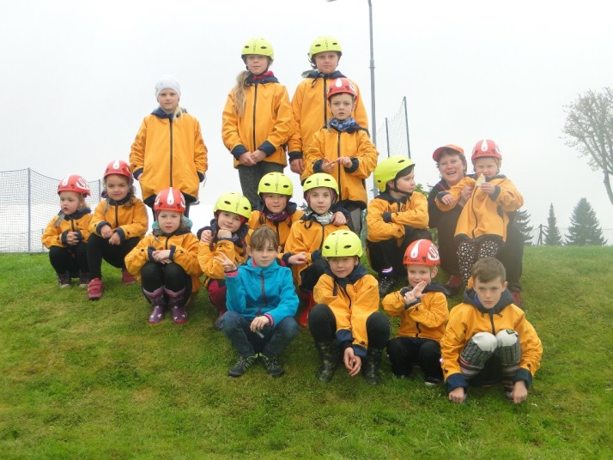
- dále jsme se zúčastnili dětských soutěží:
- únor 2017 Bechyně
  - sedmiboj přípravka 4. místo z 9
  - mladší A Lolíci 8. místo ze 33
  - mladší B Ďáblíci 25. místo ze 33

- 22. 04. 2017 Mladá Vožice zámecká zahrada
  - přípravka 3. místo
  - mladší A 3. místo

- 07. 05. 2017 Bechyně
  - přípravka 3. místo ze 12
  - mladší A 5. místo z 21
  - mladší B 13. místo z 21

- 13. 05. 2017 Tábor stadion Míru jarní kolo hry Plamen
  - přípravka 4. místo z 11
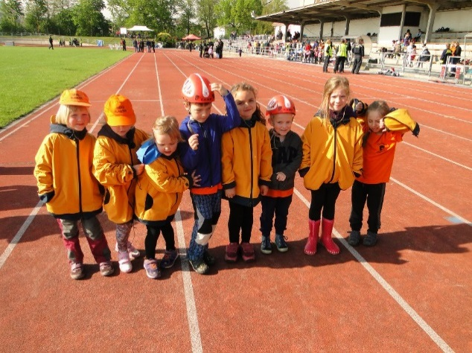
  - mladší 14. místo ze 30 a 2. místo v hodnocení nejlepší kronika družstva ze 46 hodnocených kronik

- 10. 06. 2017 Rybova Lhota
  - přípravka 3. místo z 9
  - mladší A 5. místo z 21
  - mladší B 14. místo ze 30

- 25. 06. 2017 Slapy u Tábora
  - přípravka 5. místo
  - mladší A 18. místo z 19
  - mladší B 17. místo z 19

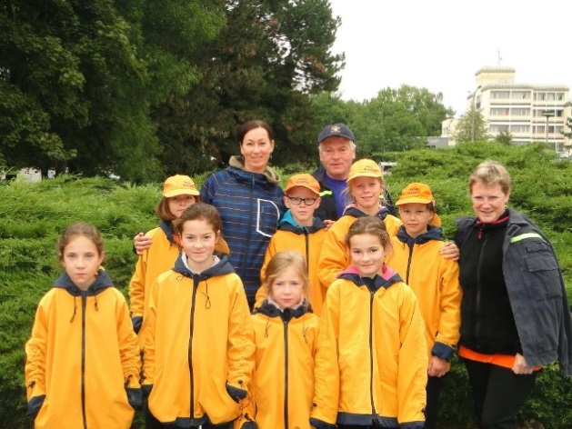
- 09. 09. 2017 Tábor Komora
  - přípravka 6. místo z 9
  - mladší 17. místo z 18

- 16. 09. 2017 Veselí nad Lužnicí
  - mladší A 6. místo z 10

- 07. 10. 2017 Slapy u Tábora podzimní kolo hry Plamen
  - mladší 6. místo ze 46
  - mladší B 21. místo ze 46
  - a hodnocení štafet požárních dvojic:
    - mladší A 2. místo ze 35
    - mladší B 19. místo ze 35
    - celkové 2. místo za nejrychleji zaběhnutý čas na trati 2 km

Vedoucí dětí: Martina Kmošková
Trenéři: Miroslav Kmošek, Barbora Kmošková, Martina Křížová, Martina Sochorová, Jiří Szuták
a Broňa Boháčová.

Kulturně sportovní akce:
- hasičský ples
- dětský karneval
- maškarní ples pořádaný ve spolupráci s TJ Jiskra Hlavatce
- retro MDŽ za účasti vystoupení mladých hasičů, žen a mužů s kulturním programem
- účast na 14. ročníků setkání hasičů okrsku konané v Komárově
- spoluúčast na dětském dni

Dále proběhl 2. ročník soustředění mladých hasičů v kulturním domě v Hlavatcích ve dnech 29. a 30. 09. 2017 jako příprava na podzimní kolo hry Plamen. Soustředění se ukázalo být velmi úspěšné vzhledem k dosaženým výsledkům při účasti na podzimním kole hry Plamen konané ve Slapech u Tábora.

V současné době eviduje sbor 123 členů včetně dětí. Touto cestou bych chtěl poděkovat všem těm, kteří se podílejí na přípravě a výcviku dětí a zároveň zajištění dovozu techniky dětí na soutěže.

Josef Maruna, starosta SDH Hlavatce

MYSLIVECKÝ SPOLEK “RYTÍŘ“ HLAVATCE

Myslivecký spolek „RYTÍŘ“ Hlavatce, je jedním z několika zájmových uskupení v naší obci. Také v letošním roce jsme měli mnoho akcí. Brigády byly na sečení trávy a údržbu okolo myslivecké klubovny, stavbu a likvidaci starých mysliveckých zařízení, ochranu zvěře při sečení travních porostů, kde bylo i přes velké úsilí členů MS 8 srnčat vysečeno. Následovalo naskladňování krmiva pro zimní přikrmování zvěře a mnoho jiného. Na začátku měsíce září proběhly hony na kachnu březňačku na třech rybnících pod obcí Hlavatce. Jako každoročně proběhl výlov mysliveckého rybníka. Díky přičinění nejen našich členů se podařilo připravit v místním hostinci rybí hody a uvařit guláš z divočáka. Nedílnou součástí práce myslivců je i odlov divokých prasat, lišek a jiné škodné zvěře na společných akcích i samostatných lovech. Začátkem posledního měsíce v roce proběhne hon na drobnou zvěř, který je zároveň poslední lečí.
V příštím roce se bude konat tradiční myslivecký ples, který je naplánován na 6. ledna 2018 s bohatou zvěřinovou tombolou. Začátek jako vždy ve 20hod., k tanci a poslechu hraje kapela BOŽEJÁCI. Všichni jste srdečně zváni.

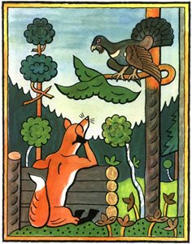
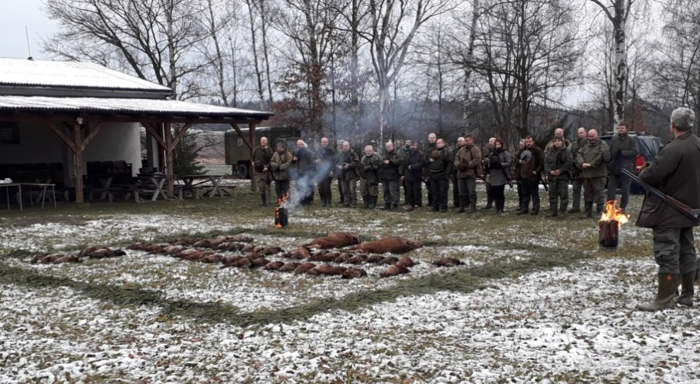

„Myslivosti Zdar“
Ten radost měj z dobré myslivosti, kdo jí koná ve cti, bez zištnosti, komu příroda je srdce tužbou a myslivost čisté krásy službou. Není myslivcem, kdo zná jen lovit a není ochoten hájit, tvořit. Ctěme dobré myslivecké mravy, cit, čest, skromnost, měj myslivec pravý!"
Antonín Dyk

Jan Dvořák ml., Místopředseda MS Rytíř Hlavatce

TJ Jiskra Hlavatce
Ačkoliv se Vám to možná nezdá, Tělovýchovná jednota Jiskra Hlavatce pokračuje v činnosti již 33. sezónu. A to bez jakéhokoliv přerušení činnosti. Vlivem našeho posunu v čase a díky naší snaze doplňovat členskou základnu stále mladšími členy máme několik nových aktivních cvičitelů a počet cvičenců v poslední době velmi stoupá. Tak jako na samém počátku jsme se kromě klasického školního cvičení vrátili ke cvičení žen, které je velmi populární. Jedná se o cvičení na míčích a kruhový trénink.
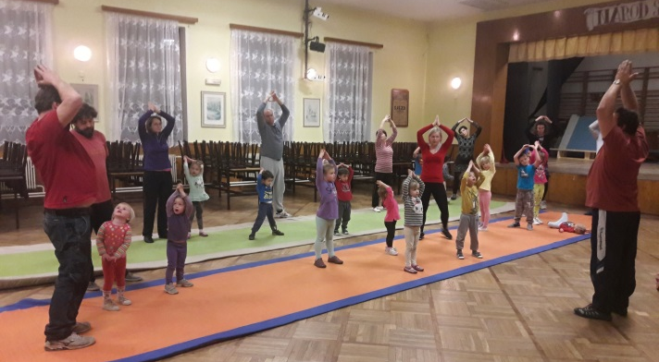
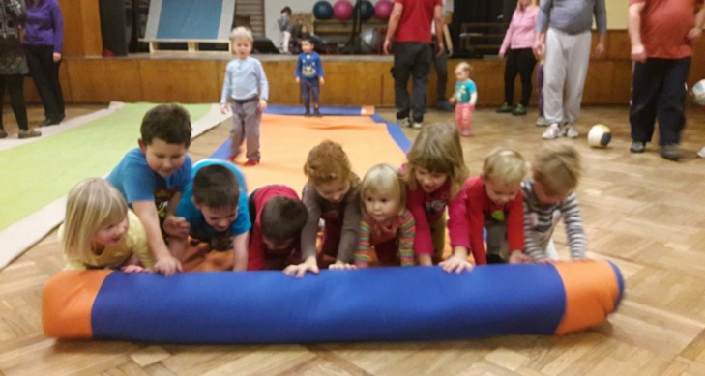

V příštím roce máme desetileté výročí aktivního cvičení rodičů a dětí, kde v průběhu několika let vzrostl počet dětí z tradičních deseti na současných dvacet pět. Cvičení probíhá každou středu a zájem je veliký, cvičit dojíždí rodiče s dětmi i z okolních vesnic. Jelikož mnoho předškolních dětí se stalo žáky základní školy, přestoupily tyto děti do cvičení školních dětí. Zvýšení počtu cvičenců umožňuje, že jednak konečně mohou hrát nějakou kolektivní hru, ale hlavně jejich věk a výdrž nasvědčuje tomu, že konečně budeme moci vrátit lesk akcím, které jsme jako školní dítka měli velmi rádi. Mám na mysli pochody, jako např. Krajem rybníků, Krčínův labyrint nebo Praha – Prčice, případně jiné.
V současné době jsou velmi oblíbeny akce, kde se sejdeme my rodiče s dětmi všemi, předškolními i školními. Jedná se o tradiční podzimní drakiádu, případně vaření v přírodě, dušičkový závod nebo poslední cvičení před Vánocemi či před hlavními prázdninami. Při příznivých sněhových podmínkách vyrážíme s lyžemi do Českých Žlebů, jindy do bazénu nebo bruslit na zimní stadion.
V létě mohou jet cvičenci na dětský tábor Kocourkův mlýn u Pojbuk, na jehož chodu se podílí i TJ. Na své si přijdou i rodiče s dětmi, pro které je tábor rodičů s dětmi. Všechny termíny táborů bývají pro velký zájem rychle obsazené. V rámci TJ také funguje stolní tenis, nohejbal a hokej.
Ať se nám všem daří i ve 34. sezóně společně s Tělovýchovou.
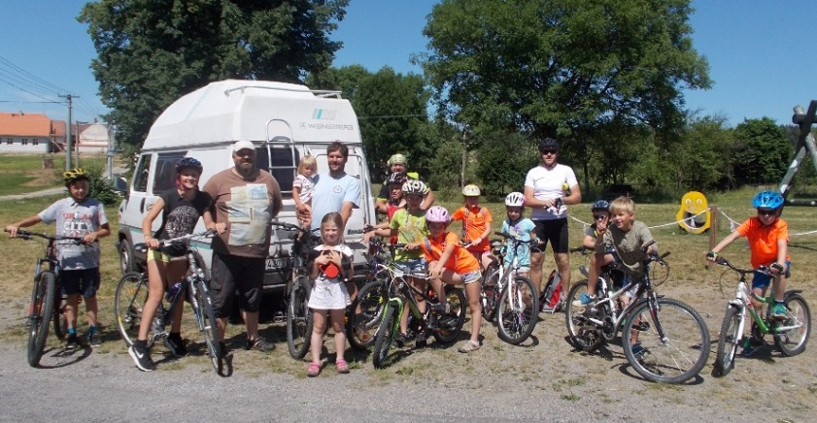
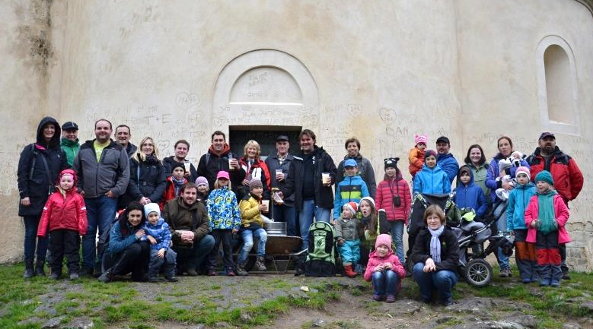
Jaroslav Mengler

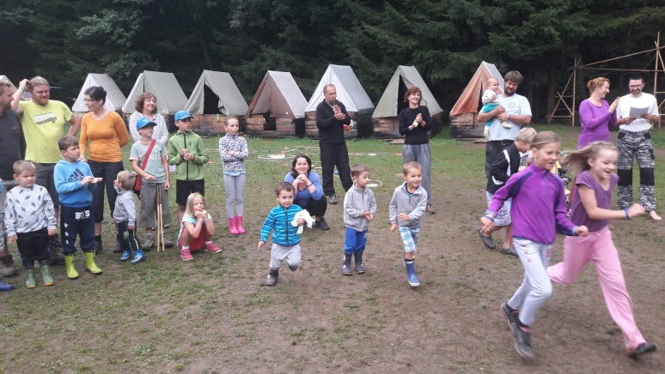
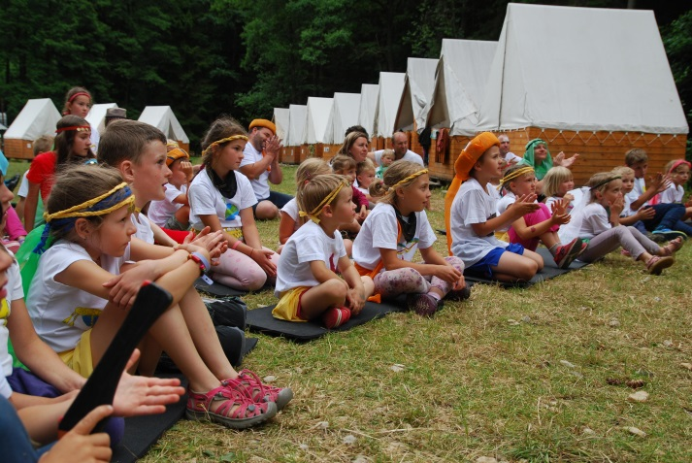
Transformátor na Řípu Cyklovýlet s přenocováním v Opařanech

Tábor rodičů a dětí Kocourkův mlýn Rodinné hry ve Vrážném

Stářím poznamenaný ochotnický divadelní spolek
Bohužel, stáří se pomalu, ale jistě nevyhýbá ani našemu ochotnickému souboru. Po zimě, kterou většina členů ochotnického spolku tráví standardními činnostmi - dlouhodobým spánkem, částečnou nečinností, zpomalením životních funkcí, sbíráním nových sil a regenerací, se s přibývajícím sluncem začala probouzet i tvůrčí abstinence jednotlivých členů. V některých případech byla kompenzována účastí v masopustním průvodu, jinde byla nahrazena rock’n’rollovými rytmy anebo rytmy pomalejšími, ale v o to divočejším prostředí.
S přibývajícími slunečními paprsky jsme se začali potkávat čím dál častěji a se začátkem léta jsme již měli v hlavě jediný cíl – opět nastudovat Cimrmanovu hru Lijavec a po letech ji znovu představit obecenstvu na hlavateckých divadelních prknech. Hru Lijavec, která se celá odehrává ve starobinci jsme opět sehráli v dnes již tradiční sestavě a dá se možná připočítat k dobrému i to, že jsme pro sehrání potřebovali minimum zásahů do našeho vzezření. Díky šedivému či úplně chybějícímu vlasovému porostu jsme se rolí zhostili, myslím si, se ctí sobě vlastní, jen u většiny z nás chybělo nebo spíše přebývalo pár kilogramů navíc oproti standardnímu váhovému průměru typického starobince.
Tematicky navazujícím bude i ročník nadcházející, v kterém, dle minulých her, sehrajeme hru Posel z Liptákova, v které bude řešena smrt a řešení pozůstalostí :o)
Novinkou pro náš soubor bylo navázání spolupráce s agenturou, která zastřešuje vícero ochotnických spolků, které hrají hry Járy Cimrmana. Třešinkou na dortu, která z této spolupráce vyplynula, byl rozhovor, který byl se všemi členy natočen po odehrání sobotní derniéry a odvysílán v Českém rozhlase (naštěstí nebo bohužel ve zkrácené a sestříhané podobě) v rámci relace o ochotnických spolcích hrajících hry Járy Cimrmana, které mapuje syn jednoho z otců Járy Cimrmana – pan Filip Smoljak.
Druhým vrcholem letošní sezóny pak byl výlet všech členů souboru za krásami západočeského kraje. Účast byla skoro stoprocentní. Až na pražáka, který v předvečer výletu vzdal a dodnes se musí smiřovat pouze s vyprávěním kolegů, jaké že to památky a dobrodružství u Chebu a Aše zažili a okusili na vlastní kůži.
Koncem roku, také jako již tradičně, se účastní většina členů živého Beltému na hlavatecké návsi, kde tímto způsobem přejeme všem lidem dobré vůle krásné prožití svátků vánočních a úspěšný rok, letos již dvoutisícíosmnáctý.
Jan Brácha
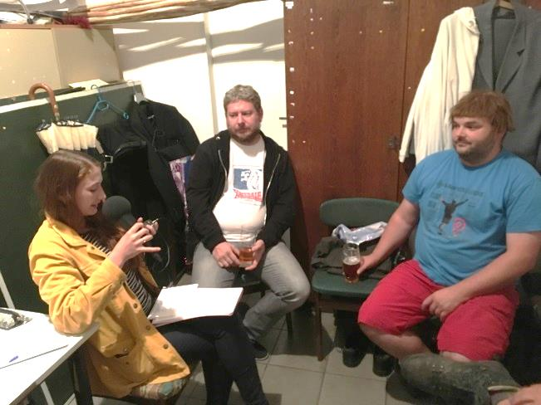
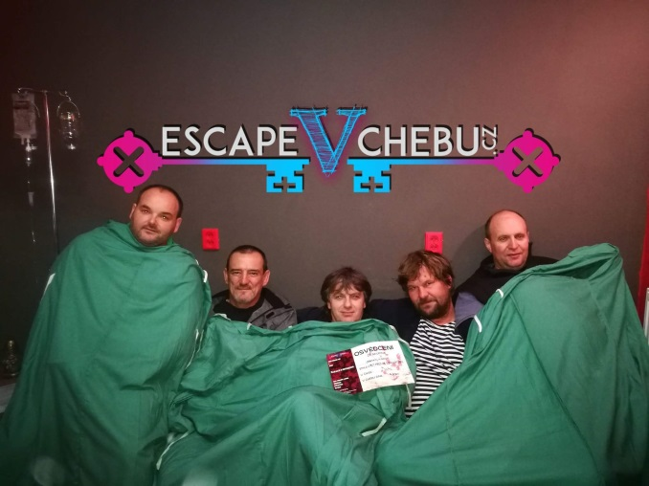

Představení nového faráře
Od 1. července 2017 jsem nastoupil jako nový administrátor do farnosti Bechyně a odtud spravovaných farností Hlavatce a Sudoměřice u Bechyně. Mé jméno je P. Mgr. Tomáš Hajda a narodil jsem se 25. června 1975 ve Vsetíně.
Vystudoval jsem Střední odborné učiliště nábytkářské v Rousínově (obor operátor dřevařské a nábytkářské výroby). V letech 1993 a 1994 jsem pracoval jako dělník v nábytkářské výrobě v NBT Halenkov.
V letech 1994- 1999 jsem studoval na Teologické fakultě Jihočeské univerzity v Českých Budějovicích, kterou jsem absolvoval v magisterských oborech učitel náboženství a etiky a pastoračně sociální asistent.
V letech 1999 až 2003 jako bohoslovec českobudějovické diecéze jsem studoval na Katolické teologické fakultě Univerzity Karlovy v Praze a prošel jsem formací na přípravu na kněžství na kněžském arcibiskupském semináři v Praze. Studium jsem zakončil jako absolvent Katolické teologické fakulty v magisterském oboru teologie.
V lednu 2014 jsem přijal jáhenské svěcení a působil jsem nejdříve na děkanství v Českých Budějovicích a následně v Prachaticích. 25. června 2005 jsem přijal kněžské svěcení a jako farní vikář (kaplan) jsem působil v Prachaticích a spravoval jsem farnosti Lažiště a Záblatí. Na své první samostatné místo jsem nastoupil 1. července 2008 do Pacova a pak 1. září 2014 do Vodňan.
Děkuji za vaše přijetí v Hlavatcích a také děkuji za předchozí službu P. Petra Plášila, nyní již prachatického vikáře.
Těšíme se jistě na Vánoce. Má tím naše těšení skončit? Určitě ne: Je jistě spousta jiných krásných očekávání. A právě tohle bych chtěl popřát vám všem k letošním svátkům vánočním: Aby naše očekávání a těšení nikdy neskončilo!
Celý náš život má být těšením se. Těšením se do nebe, na Boha, na vyplnění všech úžasných Božích zaslíbení. Vždyť to, co slavíme o Vánocích, je jenom závdavek!
S blížícími se svátky vánočními se nám pravděpodobně více než jindy honí hlavou otázka, jak si navzájem znovu udělat radost, čím se překvapit a co neotřelého či neokoukaného k tomu použít. Myslíme si, že to tak od nás ostatní očekávají: hlavně zase nově a jinak než vloni.
Ale kdoví, jestli to není právě naopak – jestli nejvíc radosti neuděláme spíš tím, že potvrdíme staré sliby, oživíme dávná přátelství, oprášíme původní jistoty a přihlásíme se k našim prvním radostem, i když už málem zapadly kdesi v naší minulosti.
Člověk ani tak nepotřebuje pořád nové zážitky, neustálé změny a nečekaná vzrušení. Daleko víc mu dává jistota, kterou má ve svých blízkých, opora, na kterou může vždy spoléhat, a pomoc, která mu nikdy nebude odmítnuta. Právě tuto nadílku vám přeji pod vánoční stromeček.
Přeji vám k letošnímu Adventu a letošním Vánocům i do příštího roku 2018 hojnost Božího požehnání! To vám všem přeje, prosí o Vaši modlitbu a Vám žehná P. Tomáš.

P. Tomáš Hajda, hlavatecký farář

Vánoční bohoslužby v bechyňském farním okruhu

FARNOST (kostel) | Štědrý den | Slavnost Narození Páně | Svátek sv. Štěpána | Svátek sv. Rodiny | Slavnost Matky Boží Panny Marie | Slavnost Zjevení Páně
 | neděle | pondělí | úterý | neděle | pondělí | neděle
 | 24. prosince | 25. prosince | 26. prosince | 31. prosince | 1. ledna 2018 | 7. ledna 2018
Bechyně | 22,00 Klášter | 9,30 Klášter | 9,30 Klášter | 9,30 sv. Matěj | 9,30 Klášter | 9,30 sv. Matěj
Sudoměřice u Bechyně | 20,30 | 8,00 | 8,00 | 8,00 | 8,00 | 8,00
Hlavatce | 16,00 Dětská | 11,30 | 11,30 | 11,30 | 11,30 | 11,30

Oznámení
Od 2.1.2018 začíná s vařením v jídelně v Hlavatcích paní kuchařka Jiřina Veselá, jelikož bývalá paní kuchařka Ivana Kovaříková odchází do důchodu.
Nový personál kuchyně nabízí možnost stravování jednak formou dovozu jídel do domu (zavezeme i v Hlavatcích) – to je potřeba mít zakoupeny dvoje kastrůlky na výměnu nebo možnost se stravovat přímo v jídelně.
Pokud budete mít zájem o tuto formu stravování je potřeba se domluvit buď osobně, telefonem nebo emailem a objednat oběd den dopředu.
Bude se vařit česká kuchyně, ne z polotovarů a výběr bude ze dvou jídel.
Od 10. prosince 2017 je v jídelně k dispozici jídelní lístek na leden 2018.
Dále personál nabízí službu uvařit objednané menu na soukromé akce s tím, že si zájemce jídlo odveze na oslavu domů nebo formou uspořádat celou oslavu v jídelně.
Mobil na objednání obědů: Jiřina Veselá 607 763776, Marie Voborská 723 546780
Email: stravovani.hlavatce@seznam.cz

Informace z mateřské školy

V září nastoupily do základní školy čtyři děti. Nyní je v zařízení zapsáno dvacet sedm dětí.
V letních měsících došlo k nákladné rekonstrukci kuchyně tak, aby odpovídala hygienickým normám. Dále bylo nad rámec oprav vyměněno nevyhovující osvětlení.
V říjnu proběhla v mateřské škole kontrola České školní inspekce. Paní inspektorka velmi kladně ohodnotila Školní vzdělávací program a z něj vyplývající práci učitelek. Také se pochvalně vyjádřila směrem k vedení obce a k jeho ochotě finančně zajišťovat vybavenost celého zařízení, aby odpovídalo současným požadavkům na provoz mateřských škol.

Dana Vesecká

Vyhnanice

Tak jako každý rok, i letos ve Vyhnanicích proběhly tyto akce: MDŽ, Velikonoce, stavění Májky a pálení Čarodějnic, Ukončení léta, Svatováclavská pouť, výlov obecního rybníka a rybí hody, zdobení a rozsvěcení Vánočního stromku, Mikuláš a tradičně bude Silvestr. Taktéž ve Vyhnanickém klubu proběhly akce soukromé, ať se jednalo o pečení prasete na grilu nebo oslavy narozenin. Veškeré akce se setkaly s velkým ohlasem, pohodovou atmosférou, náladou a nadšením. Všem organizátorům a sponzorům patří velké dík.
V letošním roce obec zrekonstruovala nevyužitou místnost bývalé knihovny v obecní budově Vyhnanický klub. Zjistilo se, že jsou tam staré rozvody elektřiny v hliníku a hrozilo vyhoření budovy. Rekonstrukce zahrnovala výměnu a nové rozvody elektrických kabelů, položení dlažby a obkladů a vymalování. Nyní je v místnosti keramická dílna, probíhají zde keramické kroužky 1x za 14 dní v pondělí od 17:00 hod do 18:30 hod za 80 Kč pro děti a od 18:30 do 20:00 pro dospělé. Více informací na mailu Draggas@seznam.cz nebo telefonním čísle 608 819 397.
Větším projektem, kterým se tento rok intenzivněji zabýváme, je Vyhnanice – cesta Jih. Jedná se o vytvoření obecní cesty za zahradami na jižní straně Vyhnanic. Obec vykoupí v místě stávající cesty pozemky od soukromých majitelů v celkové délce cca 255 m a tím umožní veřejný přístup k zahradám občanů. Zároveň vytvoří přístup k jižním pozemkům, na kterých by mohly vzniknout stavební parcely, jež nalákají nové občany.
Prvním krokem bylo oslovení majitelů pozemků, zda souhlasí s výkupem pozemků. To přineslo kladný ohlas. Proto byla svolána na místě dotyčném schůzka se všemi vlastníky pozemků, kde se upřesnily hranice budoucí cesty. Následně došlo k zaměření a vytvoření návrhu geometrického plánu, svolání další schůzky vlastníků, kde odsouhlasili návrh a cenu za pozemek a to 20 Kč za metr čtvereční. Obec kupuje 2 270 m2, celkem tedy za 45 400 Kč.
Začátkem roku 2018 dojde k realizaci odkupu pozemků a přepsání na Katastru nemovitostí do vlastnictví obce.
Ing. Libuše Černá
Zastupitelka obce
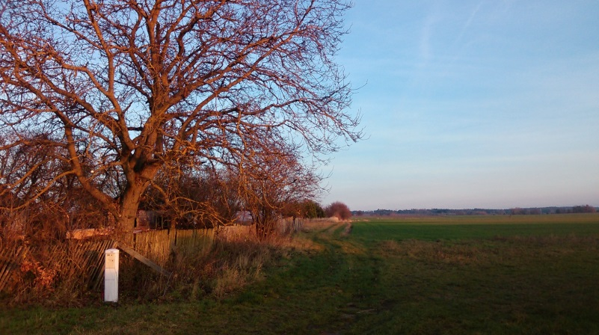
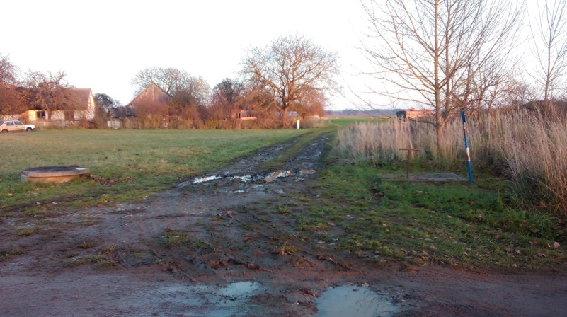

Živý betlém

Počátek tradice pořádání živého betlému na hlavatecké návsi sahá do roku 2005 a za tu dobu se v jesličkách pod střechou autobusové zastávky vystřídalo už 12 nemluvňátek, převážně z místních zdrojů.
Jak vypadají naši ježíšci dnes?

2005 Tereza Boháčová | 2006 Jasmína Horváthová | 2007 Cyril Pavlica | 2008 Johana Novotná
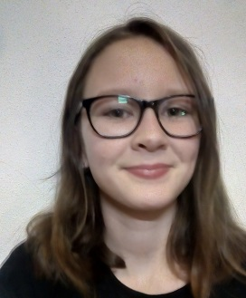 | 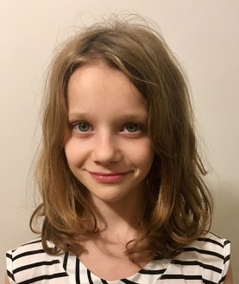 | 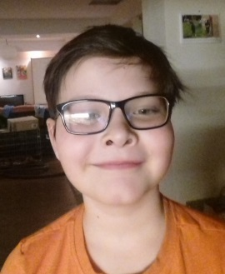 | 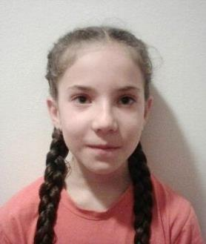
2009 Hynek Švejcar | 2010 Julie Novotná | 2011 Jindřiška Švejcarová | 2012 Václav Smrž
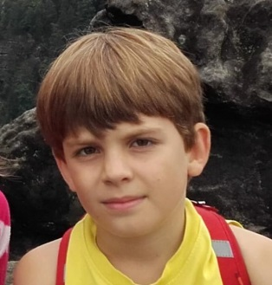 | 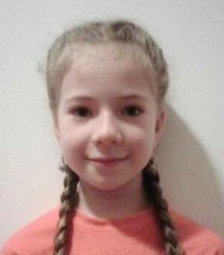 | 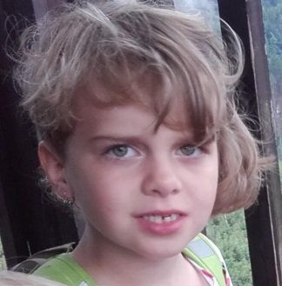 | 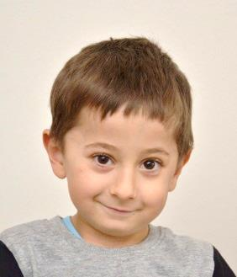
2013 Adéla Vadová | 2014 Vojtěch Říha | 2015 Rozálie Boháčová | 2016 Magdalena Vaňková
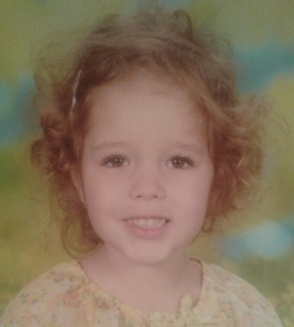 | 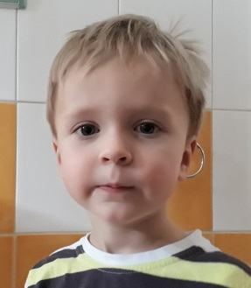 | 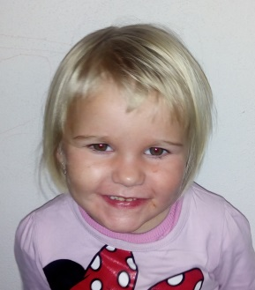 | 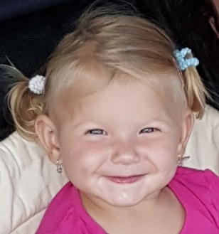

I letos srdečně zveme všechny občany na Štědrý den ve 14:00 k jesličkám na hlavateckou náves.

Hlavatecký sbor

V roce 2017 se naše řady rozrostly o další dva zpěváky, takže jste nás mohli vidět v tomto složení:

Petr Vondruška - sbormistr, trombonista
Lukáš Pisinger - pianista, skladatel, textař
Lucie Vondrušková - soprán
Jana Vaňková - soprán
Jana Pánková - soprán
Eva Říhová - mezzosoprán
Mirka Vilímková - alt
Jana Boháčová - kontraalt
Miroslav Pecháček - kontratenor
Martin Trnka - tenor
Pavel Kostečka - baryton
Milan Vaněk - baryton
Martin Smrž - bas
Radek Novotný - kontrabas
Jiří Salaba - externí textař

Letošní rok byl na vystoupení poměrně bohatý. Zpívali jsme jak v našich klasických oblíbených destinacích, tak i nově v Bechyni, Bezděčíně, Čerazi a Zhoři. Za zmínku rozhodně stojí lednové vystoupení v želečském Špejcharu na vernisáži kreseb Jiřího Šlitra, Jiřího Suchého a Rudolfa Mejsnara. Knihu, která vyšla právě u příležitosti výstavy pod titulem „Moment, ostřím tužku“, pokřtil sám Jiří Suchý s Jitkou Molavcovou. Jako důkaz přikládáme fotografii. A ještě pár sborových statistik.

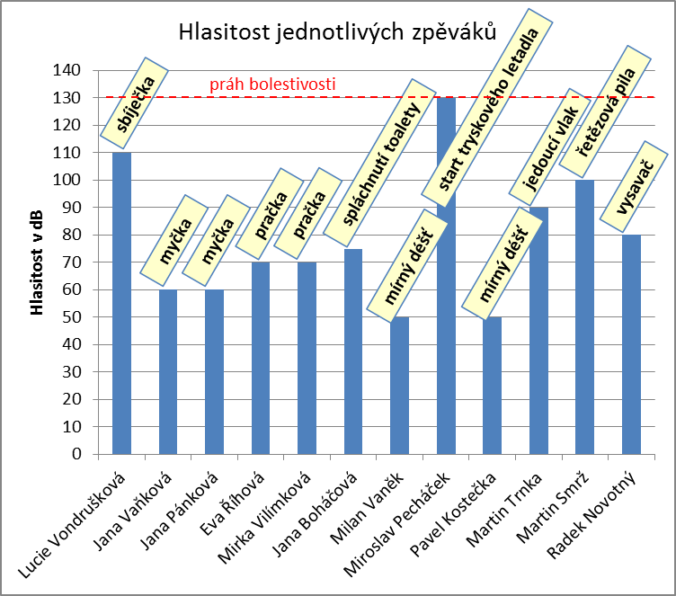
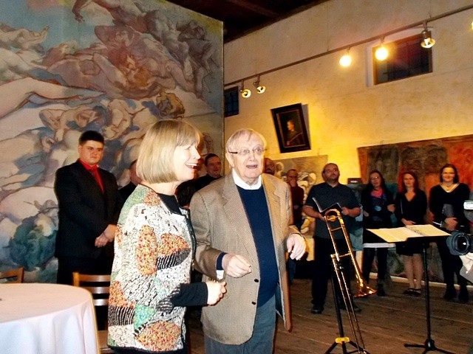

Jana Boháčová, Jana Vaňková a kol.

Kalendář kulturních a sportovních akcí v roce 2018

Myslivecký ples 6. 1. 2018
Hasičský bál Debrník 10.2. 2018
Hasičský ples 26. 1. 2018
Maškary 10. 2. 2018
Maškarní bál 24. 2. 2018
MDŽ ve Vyhnanicích 9. 3. 2018
Hlavatecká Trojka 14. 4. 2018
Pouť Hlavatce květen
Noheccuppouť Hlavatce 16. 6. 2018
Dětský den červen asi
Pouť Debrník srpen
Loučení s létem Vyhnanice srpen 2018
Divadlo Hlavatce 31. 8. a 1. 9. 2018
Svatováclavská pouť Vyhnanice 28. 9. 2018
Noheccuppadlist Hlavatce 13. 10. 2018

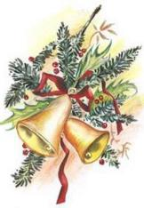
PŘÍJEMNÉ PROŽITÍ VÁNOČNÍCH SVÁTKŮ A HODNĚ ZDRAVÍ, ŠTĚSTÍ A ÚSPĚCHŮ V ROCE 2018
PŘEJÍ AUTOŘI ČLÁNKŮ A ZASTUPITELÉ OBCE HLAVATCE

Snahou tohoto Zpravodaje je podat přehlednou formou zprávu o tom, co se v naší obci děje. Patří se poděkovat všem, kteří ochotně přispěli. Sami vidíte, že se více méně jedná o kopii let předchozích a bylo by dobré příští číslo oživit nějakým novým nápadem. Rádi bychom za rok dali prostor všem, kdo projeví zájem. Budeme rádi, když pošlete své nápady a hodnocení na adresu: obec.hlavatce@gmail.com. Zpravodaj by měl být prostorem pro všechny, kteří mají chuť zviditelnit svou práci i názory.

